Tuan 9.docx
TUẦN 9
ĐẠO ĐỨC
CHỦ ĐỀ 2: QUAN TÂM HÀNG XÓM LÁNG GIỀNG
Bài 03: Quan tâm hàng xóm láng giềng (Tiết 4)
I. YÊU CẦU CẦN ĐẠT:
1. Năng lực đặc thù: Sau bài học, học sinh sẽ:
- Đồng tình với những lời nói, việc làm tốt; không đồng tình với những lời nói, việc làm không tốt đối với hàng xóm láng giềng.
- Biết cách xử lý tình huống khi xảy ra.
- Rèn năng lực điều chỉnh hành vi, phát triển bản thân.
- Hình thành phẩm chất nhân ái.
2. Năng lực chung.
- Năng lực tự chủ, tự học: lắng nghe, trả lời câu hỏi, làm bài tập.
- Năng lực giải quyết vấn đề và sáng tạo: tham gia trò chơi, vận dụng.
- Năng lực giao tiếp và hợp tác: hoạt động nhóm.
3. Phẩm chất.
- Phẩm chất nhân ái: Có ý thức quan tâm đến hàng xóm, láng giềng.
- Phẩm chất chăm chỉ: Chăm chỉ suy nghĩ, trả lời câu hỏi; làm tốt các bài tập.
- Phẩm chất trách nhiệm: Giữ trật tự, biết lắng nghe, học tập nghiêm túc.
II. ĐỒ DÙNG DẠY HỌC
- Kế hoạch bài dạy, bài giảng Power point.
- SGK và các thiết bị, học liệu phục vụ cho tiết dạy.
III. HOẠT ĐỘNG DẠY HỌC
Hoạt động của giáo viên | Hoạt động của học sinh
1. Khởi động:
- Mục tiêu: Tạo không khí vui vẻ, khấn khởi trước giờ học.
- Cách tiến hành:
- GV tổ chức trò chơi “hộp quà bí mật”  - Cho HS nghe và chuyền hộp quà theo bài hát Tiếng thời gian.  ? Khi gặp bà cụ muốn qua đường em sẽ làm gì?  ? Khi gặp bác hàng xóm em sẽ hành động như thế nào?  ? Nhà cô Liên bên cạnh nhà em có chuyện buồn em sẽ có hành động ra sao?  - GV Nhận xét, tuyên dương.  - GV dẫn dắt vào bài mới. | - HS hát theo bài hát và cùng chuyền hộp quà đi. Bài hát kết thúc HS cầm hộp sẽ bốc thăm câu hỏi trong hộp và trả lời.  - HS trả lời theo ý hiểu của mình.  + giúp đỡ cụ qua đường  + Em sẽ lễ phép chào bác  + Em cùng gia đình sang an ủi, chia sẻ với gia đình cô.  - HS lắng nghe
2. Luyện tập:
- Mục tiêu:
+ Giúp HS củng cố kiến thức và hình thành kĩ năng bày tỏ ý kiến, nhận xét hành vi, xử lý tình huống cụ thể.
- Cách tiến hành:
Bài tập 3: Xử lý tình huống  - GV gọi HS đọc yêu cầu 3 trong SGK  ? Bài yêu cầu gì?  - GV chiếu tranh.  - GV yêu cầu HS quan sát tranh, đồng thời gọi HS đọc lần lượt 4 tình huống của bài.  - GV yêu cầu HS thảo luận nhóm 4 đưa ra cách xử lí tình huống và phân công đóng vai trong nhóm.  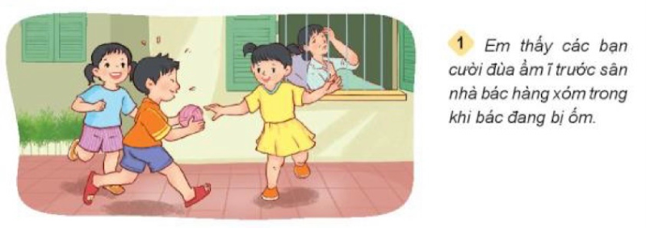  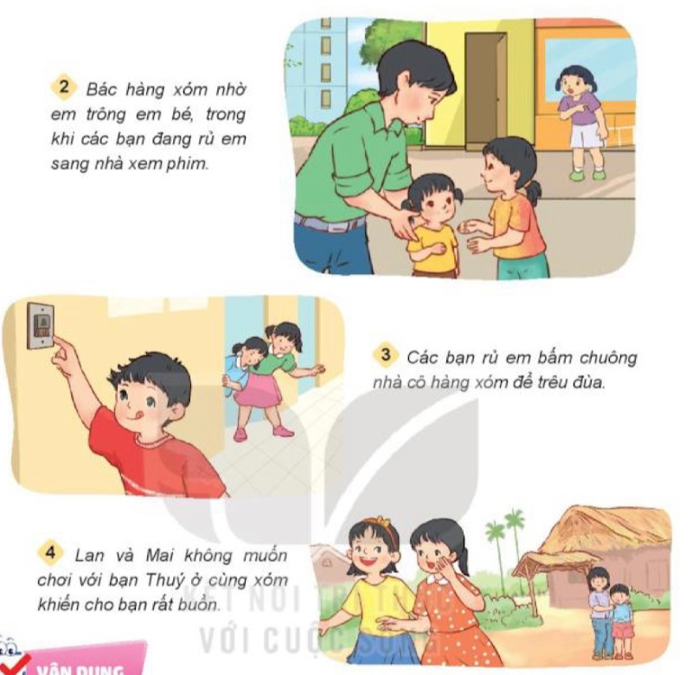  - GV yêu cầu các nhóm lên đóng vai theo tình huống.  - GV nhận xét, tuyên dương, khen ngợi các nhóm có cách xử lý và đóng vai hay.  => Kết luận: Chúng ta không nên làm phiền khi hàng xóm cần nghỉ ngơi, cũng như không nghịch ngợm gây sự khó chịu, ảnh hưởng đến tình cảm của hàng xóm, láng giềng. Đã là hàng xóm láng giềng thì chúng ta phải đoàn kết, chia sẻ , quan tâm đến nhau, không chia rẽ, không kỳ thị hàng xóm láng giềng. | - 1 -2 HS đọc yêu cầu bài 3  - Lớp đọc thầm theo  - HS quan sát tranh.  - 2 em đọc tình huống.  - HS thảo luận nhóm 4 và phân công đóng vai ( 5’)  + TH 1: Em nói cho các bạn biết bác hàng xóm đang bị ốm, bác cần không gian yên tĩnh để nghỉ ngơi, sau đó em rủ các bạn ra chỗ khác chơi.  + TH 2: Bác hàng xóm nhờ em trông giúp em bé là vì bác đnag rất cần sự giúp đỡ của em, lên em đã nhận lời giúp bác..  + TH 3: Em không làm theo vì việc bấm chuông để trêu đùa hàng xóm là việc làm không tốt, sẽ gây khó chịu, bực bội cho nhà hàng xóm. Đồng thời, em khuyên các bạn không nên chơi đùa như vậy.  + TH 4: Em khuyên các bạn nên rủ hai chị em nhà hàng xóm chơi cùng vì đã là hàng xóm thì cần đoàn kết, quan tâm, chia sẻ cùng nhau.  - Đại diện một số nhóm lên đóng vai trước lớp, nhóm khác nhận xét, bổ sung.  - HS lắng nghe.
3. Vận dụng, trải nghiệm
- Mục tiêu:
+ Thực hiện việc quan tâm, giúp đỡ hàng xóm láng giềng bằng những việc làm phù hợp khả năng
- Cách tiến hành:
Thực hiện việc quan tâm, giúp đỡ hàng xóm láng giềng bằng những việc làm phù hợp khả năng  - Các em phải biết quan tâm, giúp đỡ hàng xóm láng giềng hàng ngày.  ? Vậy để thể hiện sự quan tâm đến hàng xóm láng giềng, thì em sẽ hành động như thế nào?  - GV nhận xét, tuyên dương.  *Thông điệp:  - Gọi HS đọc thông điệp SKG hoặc chiếu lên máy chiếu.  - Nhắc HS ghi nhớ và vận dụng thông điệp vào cuộc sống.  * Củng cố, dặn dò(1-2p)  - Bài học hôm nay giúp em ghi nhớ điều gì?  - Về nhà hãy vận dụng bài học vào cuộc sống.  - Nhận xét giờ học.  - GV nhận xét, tuyên dương  - GV nhận xét tiết học  - Dặn dò: về nhà chuẩn bị Chủ đề 3: Ham học hỏi | - HS lắng nghe.  + HS chia sẻ ý kiến của mình.  - HS lắng nghe,rút kinh nghiệm  + Chúng ta cần quan tâm giúp đỡ hàng xóm láng giềng.
4. ĐIỀU CHỈNH SAU BÀI HỌC:
....................................................................................................................................
....................................................................................................................................
....................................................................................................................................

